

**Atividade 02 - Projeto**

|  |  |
| --- | --- |
| Nome: | *Carlos Eduardo Alves de Oliveira* |

**Orientação:**1. Siga as instruções para cada atividade;  
2. Insira o código fonte na janela de resposta;  
3. Grave o documento no formato doc, docx ou pdf;  
4. Utilize o link da plataforma para realizar a entrega da atividade;  
5. Observe (data/hora) de entrega;

6. Soluções podem ser feitas via CSS, mas vamos deixar todo o crédito para o JavaScript nesses exercícios.

**Orientação:**

1. Escolha um produto qualquer;
2. Selecione 05 (cinco) imagens deste produto;
3. Organize as imagens conforme proposta (ver imagem);
4. Quando o usuário clicar na imagem (menor) deverá trocar a imagem maior;
5. Observe que as imagens menores (não selecionadas), sua aparência é diferente.

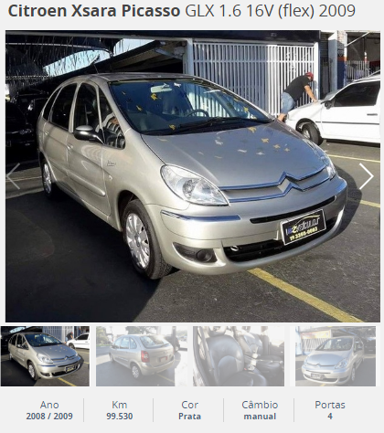

http://www.icarros.com.br/comprar

**Resposta (não precisa enviar as imagens para correção)**

|  |
| --- |
| <!DOCTYPE html>  <html lang="pt-br">  <head>  <meta charset="utf-8"/>  <title>Rollover com Imagem</title>  <script language="javascript">  foto1g = new Image()  foto1g.src = "4-fotos-alfredo-uccelli-001.jpg"  foto2g = new Image()  foto2g.src = "Projetos-de-casas-modernas-e-pequenas-gratis6.jpg"  foto3g = new Image()  foto3g.src = "casas-pequenas-e-modernas-2.jpg"  foto4g = new Image()  foto4g.src = "Diseno-de-casa-moderna-de-dos-pisos1.jpg"  foto5g = new Image()  foto5g.src = "fachada-casa-moderna.jpg"      </script>  </head>  <body>  <div style="color: red;">  <h1>Imobiliaria Alves Imóveis: </h1>  </div>  <!--- imagem 01 ---->  <a href="#" onmouseover="this.style.opacity=1;this.filters.alpha.opacity=100" onmouseout="this.style.opacity=0.5;this.filters.alpha.opacity=50" style="opacity: 0.5;"  onclick="window.document['centro'].src = foto1g.src">  <img src="4-fotos-alfredo-uccelli-001peq.jpg" border=0 name="imagem" width='100px' height='88px'></a>  &nbsp;&nbsp;&nbsp;&nbsp;&nbsp;  <!--- imagem 02 ---->  <a href="#" onmouseover="this.style.opacity=1;this.filters.alpha.opacity=100" onmouseout="this.style.opacity=0.5;this.filters.alpha.opacity=50" style="opacity: 0.5;"  onclick="window.document['centro'].src = foto2g.src">  <img src="Projetos-de-casas-modernas-e-pequenas-gratis6peq.jpg" border=0 name="imagem" width='100px' height='88px'></a>  &nbsp;&nbsp;&nbsp;&nbsp;&nbsp;  <!--- imagem 03 ---->  <a href="#" onmouseover="this.style.opacity=1;this.filters.alpha.opacity=100" onmouseout="this.style.opacity=0.5;this.filters.alpha.opacity=50" style="opacity: 0.5;"  onclick="window.document['centro'].src = foto3g.src">  <img src="casas-pequenas-e-modernas-2peq.jpg" border=0 name="imagem" width='100px' height='88px'></a>  &nbsp;&nbsp;&nbsp;&nbsp;&nbsp;  <!--- imagem 04 ---->  <a href="#" onmouseover="this.style.opacity=1;this.filters.alpha.opacity=100" onmouseout="this.style.opacity=0.5;this.filters.alpha.opacity=50" style="opacity: 0.5;"  onclick="window.document['centro'].src = foto4g.src">  <img src="Diseno-de-casa-moderna-de-dos-pisos1peq.jpg" border=0 name="imagem" width='100px' height='88px'></a>  &nbsp;&nbsp;&nbsp;&nbsp;&nbsp;  <!--- imagem 05 ---->  <a href="#" onmouseover="this.style.opacity=1;this.filters.alpha.opacity=100" onmouseout="this.style.opacity=0.5;this.filters.alpha.opacity=50" style="opacity: 0.5;"  onclick="window.document['centro'].src = foto5g.src">  <img src="fachada-casa-modernapeq.jpg" border=0 name="imagem" width='100px' height='88px'></a>  <br>  <img src="4-fotos-alfredo-uccelli-001.jpg" name="centro" height=350 width=611></img>  </body>  </html> |

**DUVIDA!!!** – Utilize o nosso fórum.